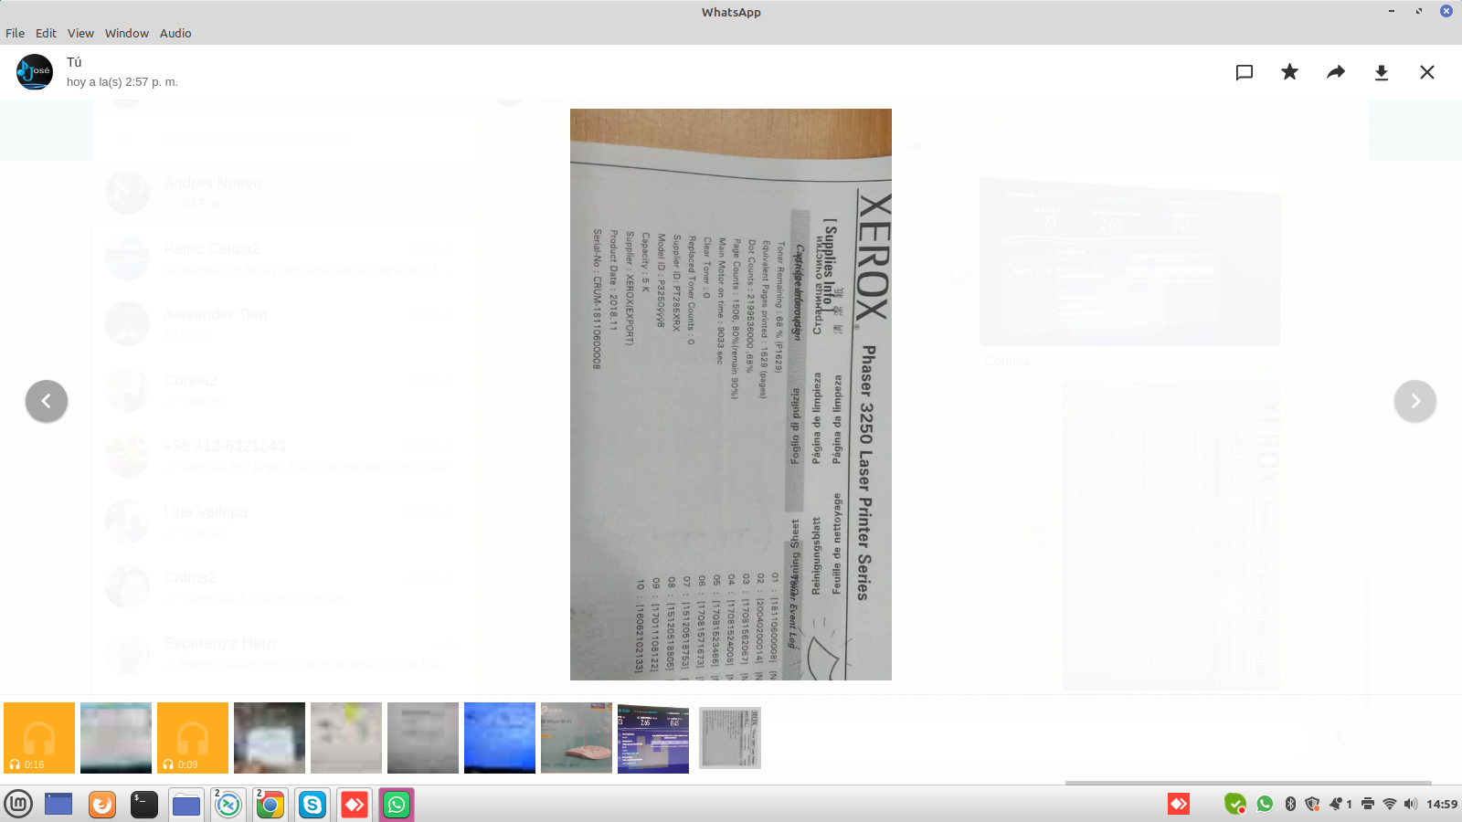
CONTADOR BOLEITA - IP-192.168.1.130

